**REPÚBLICA DE CHILE**

**UNIVERSIDAD DEL BIO-BIO**

**FACULTAD DE CIENCIAS EMPRESARIALES**

**INGENIERÍA CIVIL EN INFORMÁTICA**

**Laboratorio Nº4:**

**Circuito en Serie**

**NOMBRES:**

Nicolás Candia

Fredy Moncada

Daniel López

**ASIGNATURA:**

Electromagnetismo

**PROFESOR:**

Cristian Suarez

**Chillán, 2017.**

Contenido

INTRODUCCIÓN 3

MATERIALES 4

ACTIVIDAD 5

DISCUCIÓN GRUPAL 6

CONCLUSIÓN 7

# INTRODUCCIÓN

Un circuito eléctrico es un conjunto de elementos conectados entre sí porque los que puede circular una corriente eléctrica y que, al menos contiene una trayectoria cerrada.

Las cargas eléctricas que constituyen una corriente eléctrica pasan de un punto que tiene mayor potencial eléctrico a otro que tiene un potencial inferior. Para mantener permanentemente esa diferencia de potencial o voltaje, entre los extremos de un conductor, se necesita un dispositivo que genere este flujo, como una pila, que tome las cargas que llegan a un extremo y las impulse hasta el otro. El flujo de cargas eléctricas por un conductor constituye una corriente eléctrica.

La corriente eléctrica se refiere al movimiento de los electrones a través de un cable o de algún conducto.

**Circuito en Serie**

Es el circuito donde sólo existe un camino para la corriente, desde la fuente de poder a través de los elementos del circuito, hasta regresar nuevamente a la fuente. De esta manera, se puede indicar que la misma corriente fluye equitativamente sobre los elementos de un circuito.

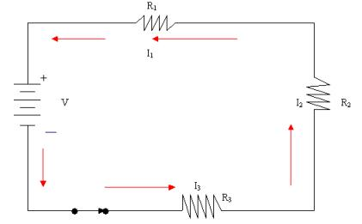

Donde:

* I es la corriente
* V es el voltaje
* R es la resistencia

Y además se cumplen las siguientes propiedades:

$I_{1 }= I_{2 }= I_{3 }= I_{N}$

$V= V_{1 }+ V_{2 }+…+V_{N }$

$R= R_{1 }+ R_{2 }+…+R_{N }$

# MATERIALES

* Multímetro
* Cables de Conexión
* Tablero de Conexión
* Fuente de Alimentación LAB-VOLT
* Resistencias de 47Ω y 100Ω
* Ampolleta de 16V

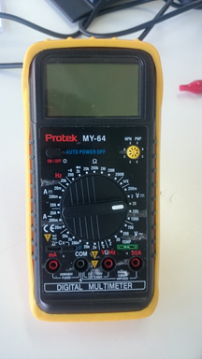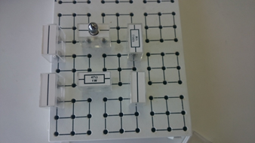

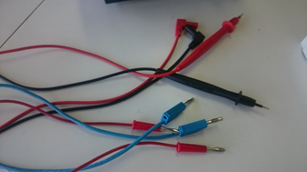

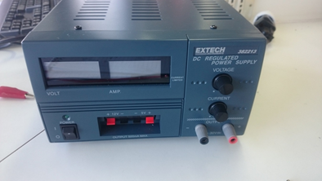

# ACTIVIDAD

**Actividad Nº1**

Como Voltaje inicial usamos 8[V].

1. **Mida la corriente de cada resistencia.**

|  |  |
| --- | --- |
| Resistencia de 47[Ω] | 0.10[A] |
| Ampolleta de 16[V] | 0.10[A] |
| Resistencia de 100[Ω] | 0.10[A] |

1. **Mida la diferencia de potencial de cada resistencia. Compare la diferencia de potencial en los puntos A y B con la suma de las diferencias de potencial de las resistencias.**

|  |  |
| --- | --- |
| Resistencia de 47[Ω] | 2.39[V] |
| Ampolleta de 16[V] | 0.90[V] |
| Resistencia de 100[Ω] | 5.08[V] |

$V_{AyB}=8.41[V]$ $V_{Resistencias}=8.37[V]$

$V=0.04[V]$

1. **Use la ley de Ohm (V=I R) y determine el calor de cada resistencia.**

|  |  |
| --- | --- |
| Resistencia de 47[Ω] | 2.39 / 0.10 = 23.9[Ω] |
| Ampolleta de 16[V] | 0.90 / 0.10 = 9[Ω] |
| Resistencia de 100[Ω] | 5.08 / 0.10 = 50.8[Ω] |

1. **Encuentre una relación matemática que permita determinar la resistencia equivalente en un circuito en serie.**

$$R_{eq}= R_{1 }+ R_{2 }+…+R_{N}$$

# DISCUCIÓN GRUPAL

Al preparar el montaje del circuito en serie, se definen las resistencias a utilizar, las cuales han sido una de 47 Ω, una de 100 Ω, y, particularmente una ampolleta, cuya resistencia había de ser calculada.

# CONCLUSIÓN

Finalizado el presente laboratorio hemos podido corroborar las características del circuito en serie a través de la experimentación. De todo debemos mencionar que la diferencia de potencial en este tipo de circuito es mínima, que es posible calcular el valor de cada resistencia gracias a la ley de Ohm (R=V/I), y que la relación matemática entre las resistencias en este tipo de circuito es acumulativa (se suman). De esta forma, pudimos establecer un paralelo entre la teoría y la práctica, y corroborar dicha relación en el acto.